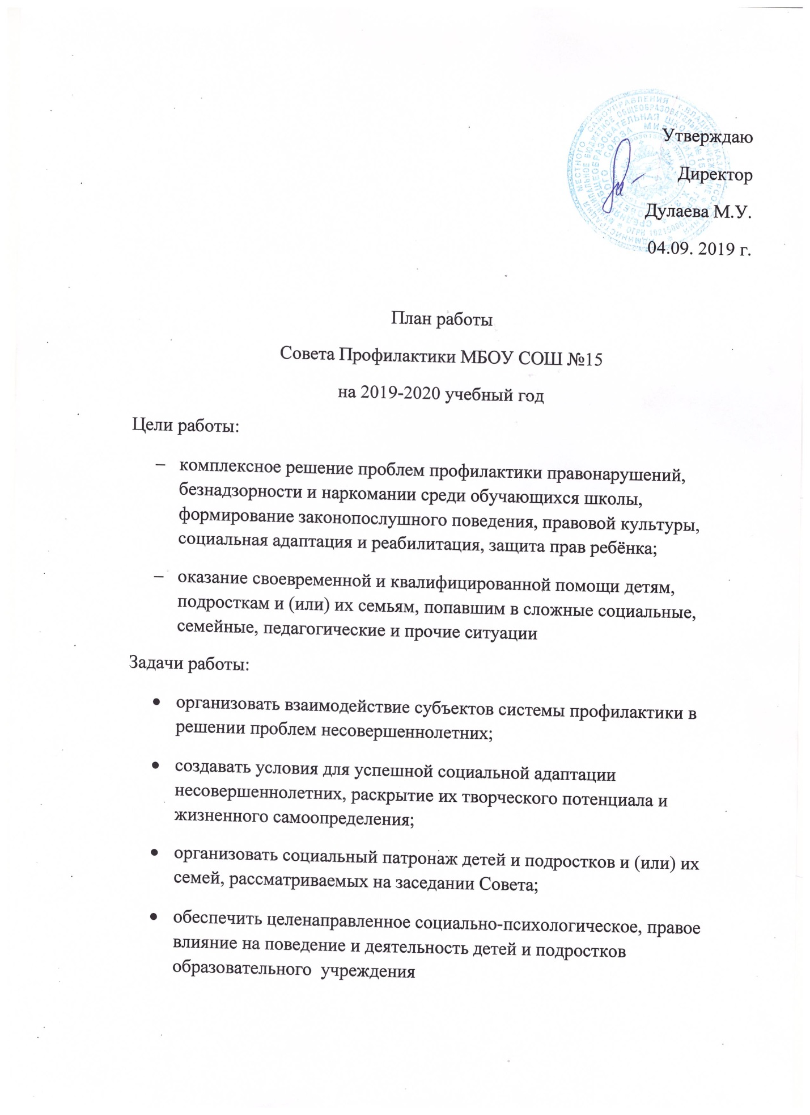

№ п/п | Срок проведения | Направления работы | Ответственный
1. | Сентябрь | - Организация Акции «Помоги пойти учиться»  - Работа по представлениям классных руководителей  - Составление социального паспорта каждого класса  - Составление социального паспорта школы  - Совещание классных руководителей по проблемам профилактики девиантного поведения подростка. Знакомство с механизмом постановки на учет, выявления неблагополучных семей, признаков жестокого обращения с детьми, с признаками суицидального поведения  Заседание Совета профилактики:  - Анализ работы Совета профилактики за прошлый год  - Формирование банка данных на подростков «Группы риска», состоящих на учете в органах системы профилактики  - Планирование работы. Организация сотрудничества с ПДН, КДН. Составление совместного плана работы | Заместитель директора по ВР, педагог -психолог, классные руководители  Председатель СП
2. | Октябрь | - Работа по представлениям классных руководителей.  - Вовлечение детей «группы риска» в спортивные секции, кружки технического и художественного творчества.  - Контроль за поведением обучающихся, состоящих на учете Месячник «Молодежь выбирает жизнь».  - Совместные рейды инспектора ПДН с представителями Совета профилактики и классными руководителями в семьи детей «группы риска», состоящих на ВШУ и учѐте в ПДН.  Заседание Совета профилактики:  - Утверждение и закрепление за обучающимися «группы риска» шефов – наставников.  - Итоги вовлечения обучающихся «группы риска» в кружки и секции. Сведения о занятости обучающихся «группы риска» во внеурочное время. Занятость во время осенних каникул.  - Приглашение родителей обучающихся, пропускающих уроки без уважительной причины.  - Предварительные итоги 1 четверти. | Заместитель директора по ВР, педагог- психолог, классные руководители  Председатель СП
3. | Ноябрь | - Работа с не приступившими к занятиям во 2 четверти учащимися.  - Работа по представлениям классных руководителей.  - Совместная профилактическая работа с межведомственными организациями по профилактике правонарушений и профилактике употребления ПАВ. Мониторинг употребления ПАВ (табак, алкоголь) среди обучающихся 7–11 классов.  - Диагностика суицидальных наклонностей у подростков (9-10 классы)  - Неделя толерантности.  - Проведение родительских собраний .  Заседание Совета профилактики:  - Информация о проведении обследования жилищно-бытовых условий обучающихся «группы риска».  - Приглашение родителей, обучающихся задержанных в состоянии алкогольного опьянения, нарушителей дисциплины и порядка в школе и в общественных местах, а также слабоуспевающих и пропускающих занятия.  - Итоги мониторинга употребления ПАВ. Диагностики суицидальных наклонностей.  - Мониторинг проведения Недели толерантности. | Заместитель директора по ВР, педагог- психолог, классные руководители  Председатель СП
4. | Декабрь | - Работа с обучающимися, имеющими пропуски занятий без уважительных причин, и их родителями.  - Работа с неуспевающими обучающимися по результатам 1 полугодия.  - Проведение индивидуальных бесед профилактического характера с обучающимися, состоящими в группе риска.  - Всемирный день борьбы со СПИДом Круглый стол для старшеклассников «Умеешь ли ты сказать НЕТ»  Заседание Совета профилактики:  - О постановке на внутришкольный учет обучающихся школы.  - О снятии с внутришкольного учета.  - О постановке на учет семей, находящихся в социально опасном положении.  - Занятость обучающихся «группы риска» во время зимних каникул. Итоги месячника «Молодежь выбирает жизнь».  - Предварительные итоги успеваемости за 1 полугодие. | Заместитель директора по ВР, педагог - психолог, классные руководители  Председатель СП
5. | Январь | - Работа с обучающимися, не приступившими к занятиям в 3 четверти, и их родителями.  - Работа с обучающимися по представлениям классных руководителей.  - Проведение индивидуальных бесед профилактического характера. Работа среди обучающихся школы по выявлению неформальных объединений, выявление учащихся с девиантным поведением.  - Отчет о проделанной работе за 1 полугодие.  Заседание Совета профилактики:  - Анализ состояния преступности за 2019 год.  - Приглашение родителей обучающихся, пропускавших уроки без уважительной причины, родителей, у которых отсутствует контроль за ребенком. | Заместитель директора по ВР, педагог- психолог, классные руководители  Председатель СП
6. | Февраль | - Работа с обучающимися, нарушающими правила поведения в школе.  - Работа с обучающимися, имеющими пропуски по неуважительным причинам и неудовлетворительные оценки.  - Месячник по гражданско-патриотическому воспитанию.  Заседание Совета профилактики:  - Приглашение родителей обучающихся, пропускавших уроки без уважительной причины, родителей, у которых отсутствует контроль за ребенком  - О постановке на внутришкольный учет и снятии с него обучающихся школы. | Заместитель директора по ВР, педагог- психолог, классные руководители  Председатель СП
7. | Март | - Работа с обучающимися, не успевающими в 3 четверти.  - Работа по представлениям классных руководителей.  - Индивидуальная работа с обучающимися «группы риска».  Заседание Совета профилактики:  - Занятость обучающихся «группы риска» на весенних каникулах.  - Итоги рейда «Подросток».  - Предварительные итоги успеваемости за 3 четверть.  - Приглашение родителей обучающихся, нарушителей дисциплины и порядка.  - Приглашение родителей неблагополучных семей.  - Разное. | Заместитель директора по ВР, педагог- психолог, классные руководители  Председатель СП
8. | Апрель | - Работа с обучающимися, не приступившими к занятиям в 4 четверти.  - Проведение индивидуальных бесед профилактического характера.  - Совместные рейды инспектора ПДН с представителями Совета профилактики и классными руководителями в семьи детей «группы риска», состоящих на ВШУ и учѐте в ПДН, в неблагополучные семьи.  Заседание Совета профилактики:  - Предварительная информация о занятости обучающихся «группы риска» в летний период.  - Приглашение родителей слабоуспевающих обучающихся, часто пропускающих уроки, нарушителей дисциплины и порядка. | Заместитель директора по ВР, педагог - психолог, классные руководители  Председатель СП
9. | Май | - Работа по представлениям классных руководителей.  - Организация отдыха детей.  - Сверка данных о количестве несовершеннолетних, состоящих на учѐте в КДН и ПДН за прошедший учебный год.  Заседание Совета профилактики:  - Анализ работы Совета по профилактике правонарушений за 2019-2020 учебный год.  - Составление плана, графика работы Совета по профилактике правонарушений среди несовершеннолетних на 2019-2020 учебный год. | Заместитель директора по ВР, педагог - психолог, классные руководители  Председатель СП
10. | В течение года | Поставить на контроль Совета профилактики:  - Рассмотрение правонарушений, совершаемых обучающимися (по мере необходимости).  - Проведение рейдов по проверке жилищно-бытовых условий проживания обучающихся «группы риска» (один раз в год).  - Рассмотрение поведения и успеваемости обучающихся по заявлениям классных руководителей и учителей-предметников (по мере необходимости).  - Организация лекций для обучающихся школы совместно с инспектором ПДН, наркологом, психологом, врачами (по плану работы). | Заместитель директора по ВР, педагог- психолог, классные руководители, Председатель СП

